A l'école aux quatre vents

A l'école aux quatre vents,
Tu ne vois pas passer le temps.

Quand souffle le vent du Nord,
Il fait froid et tu t'endors.

Quand souffle le vent du Sud,
Ton cœur n'est pas à l'étude.

Quand arrive le vent de l'Est
Tu t’appliques, je l'atteste.

Mais quand vient le vent d’Ouest,
Tu files par le Far West. ...
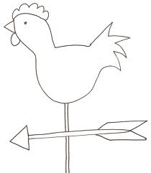
Georges Jean

A l'école aux quatre vents

A l'école aux quatre vents,
Tu ne vois pas passer le temps.

Quand souffle le vent du Nord,
Il fait froid et tu t'endors.

Quand souffle le vent du Sud,
Ton cœur n'est pas à l'étude.

Quand arrive le vent de l'Est
Tu t’appliques, je l'atteste.

Mais quand vient le vent d’Ouest,
Tu files par le Far West. ...
Georges Jean

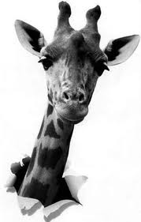
LA GIRAFE
La girafe et la girouette,
Vent du Sud et vent de l'Est,
Tendent leur cou vers l'alouette,
Vent du Nord et vent de l'Ouest.
Toutes deux vivent près du ciel,
Vent du Sud et vent de l'Est,
A la hauteur des hirondelles,
Vent du Nord et vent de l'Ouest.
Et l'hirondelle pirouette,
Vent du Sud et vent de l'Est,
En été sur les girouettes,
Vent du Nord et vent de l'Ouest.
L'hirondelle fait des paraphes,
Vent du Sud et vent de l'Est,
Tout l'hiver autour des girafes,
Vent du Nord et vent de l'Ouest.
(R. Desnos)

LA GIRAFE
La girafe et la girouette,
Vent du Sud et vent de l'Est,
Tendent leur cou vers l'alouette,
Vent du Nord et vent de l'Ouest.
Toutes deux vivent près du ciel,
Vent du Sud et vent de l'Est,
A la hauteur des hirondelles,
Vent du Nord et vent de l'Ouest.
Et l'hirondelle pirouette,
Vent du Sud et vent de l'Est,
En été sur les girouettes,
Vent du Nord et vent de l'Ouest.
L'hirondelle fait des paraphes,
Vent du Sud et vent de l'Est,
Tout l'hiver autour des girafes,
Vent du Nord et vent de l'Ouest.
(R. Desnos)

LA GIRAFE
La girafe et la girouette,
Vent du Sud et vent de l'Est,
Tendent leur cou vers l'alouette,
Vent du Nord et vent de l'Ouest.
Toutes deux vivent près du ciel,
Vent du Sud et vent de l'Est,
A la hauteur des hirondelles,
Vent du Nord et vent de l'Ouest.
Et l'hirondelle pirouette,
Vent du Sud et vent de l'Est,
En été sur les girouettes,
Vent du Nord et vent de l'Ouest.
(R. Desnos)

LA GIRAFE
La girafe et la girouette,
Vent du Sud et vent de l'Est,
Tendent leur cou vers l'alouette,
Vent du Nord et vent de l'Ouest.
Toutes deux vivent près du ciel,
Vent du Sud et vent de l'Est,
A la hauteur des hirondelles,
Vent du Nord et vent de l'Ouest.
Et l'hirondelle pirouette,
Vent du Sud et vent de l'Est,
En été sur les girouettes,
Vent du Nord et vent de l'Ouest.
(R. Desnos)

La girouette.

La girouette au bout du pignon tourne au vent;

Et selon que le vent la caresse ou la fouette,
Plus ou moins vite, on voit, tourner la girouette,
Sa pointe en tous les sens et sans cesse en avant.

Du nord au sud, de l'est à l'ouest, elle vire
En décrivant un rond qui s'efface dans l'air;
Parfois, elle s'arrête, et de son doigt de fer
Désigne longuement un objet qui l'attire. […]

Voici que tout à coup un souffle la bouscule;
Elle tourne, et s'arrête encore brusquement,
Comme prise soudain d'un grand étonnement...
Puis, recommence son manège minuscule. […]

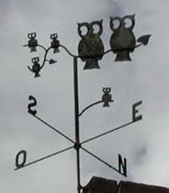

Albert Lozeau

La girouette.

La girouette au bout du pignon tourne au vent;

Et selon que le vent la caresse ou la fouette,
Plus ou moins vite, on voit, tourner la girouette,
Sa pointe en tous les sens et sans cesse en avant.

Du nord au sud, de l'est à l'ouest, elle vire
En décrivant un rond qui s'efface dans l'air;
Parfois, elle s'arrête, et de son doigt de fer
Désigne longuement un objet qui l'attire. […]

Voici que tout à coup un souffle la bouscule;
Elle tourne, et s'arrête encore brusquement,
Comme prise soudain d'un grand étonnement...
Puis, recommence son manège minuscule. […]

Albert Lozeau

Le rire des vents

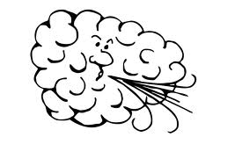
[…] Les quatre vents ont ri dans le ciel de l'aurore
D'un grand rire pareil aux désespoirs fervents.
Avez-vous entendu le bruit des quatre Vents
Qui détruisent, riant, et détruisent encore ?

Vous voici réunis, ô quatre Vents que j'aime !
Et vous chantez, et vous criez tous réunis
Avec la joie et le désespoir infinis
Que ressent le poète en face du poème.

Tous vous obéissez au signe de mon doigt.
Mais, ô Vent de l'Ouest, qui rôdes et qui pleures
C'est vers toi que s'en vont les songes de mes heures !...
Les quatre Vents se sont réunis sous mon toit. […]

Renée Vivien

Le rire des vents

[…] Les quatre vents ont ri dans le ciel de l'aurore
D'un grand rire pareil aux désespoirs fervents.
Avez-vous entendu le bruit des quatre Vents
Qui détruisent, riant, et détruisent encore ?

Vous voici réunis, ô quatre Vents que j'aime !
Et vous chantez, et vous criez tous réunis
Avec la joie et le désespoir infinis
Que ressent le poète en face du poème.

Tous vous obéissez au signe de mon doigt.
Mais, ô Vent de l'Ouest, qui rôdes et qui pleures
C'est vers toi que s'en vont les songes de mes heures !...
Les quatre Vents se sont réunis sous mon toit. […]

Renée Vivien

